

**"Астық қолхаттарын беру арқылы қойма қызметі бойынша қызметтер көрсетуге лицензия беру" мемлекеттік көрсетілетін қызмет регламентін бекіту туралы**

***Күшін жойған***

Жамбыл облысы әкімдігінің 2015 жылғы 10 тамыздағы № 191 қаулысы. Жамбыл облысы Әділет департаментінде 2015 жылғы 7 қыркүйекте № 2743 болып тіркелді. Күші жойылды - Жамбыл облысы әкімдігінің 2017 жылғы 31 тамыздағы № 184 қаулысымен

      Ескерту. Күші жойылды - Жамбыл облысы әкімдігінің 31.08.2017 № 184 қаулысымен (оның алғашқы ресми жарияланған күнінен кейін күнтізбелік 10 күн өткен соң қолданысқа енгізіледі).  
      РҚАО-ның ескертпесі.  
      Құжаттың мәтінінде түпнұсқаның пунктуациясы мен орфографиясы сақталған.

      "Қазақстан Республикасындағы жергілікті мемлекеттік басқару және өзін-өзі басқару туралы" Қазақстан Республикасының 2001 жылғы 23 қаңтардағы Заңына, "Мемлекеттік көрсетілетін қызметтер туралы" Қазақстан Республикасының 2013 жылғы 15 сәуірдегі Заңына сәйкес Жамбыл облысының әкімдігі **ҚАУЛЫ ЕТЕДІ:**

      1. Қоса беріліп отырған "Астық қолхаттарын беру арқылы қойма қызметі бойынша қызметтер көрсетуге лицензия беру" мемлекеттік көрсетілетін қызмет регламенті бекітілсін.

      2. "Жамбыл облысы әкімдігінің ауыл шаруашылығы басқармасы" коммуналдық мемлекеттік мекемесі заңнамада белгіленген тәртіппен:

      1) осы қаулының әділет органдарында мемлекеттік тіркелуін;

      2) осы қаулының мемлекеттік тіркеуден өткеннен кейін он күнтізбелік күн ішінде оны ресми жариялауға мерзімді баспа басылымдарына және "Әділет" ақпараттық-құқықтық жүйесіне жіберуді;

      3) осы қаулының Жамбыл облысы әкімдігінің интернет-ресурсында орналастырылуын қамтамасыз етсін.

      3. "Астық қолхаттарын беру арқылы қойма қызметі бойынша қызметтер көрсетуге лицензия беру" мемлекеттік көрсетілетін қызмет регламентін бекіту туралы" Жамбыл облысы әкімдігінің 2014 жылғы 27 наурыздағы № 71 қаулысының (Нормативтік құқықтық актілерді мемлекеттік тіркеу тізілімінде № 2204 болып тіркелген, 2014 жылғы 19 мамырдағы № 72-74 (17924) "Ақ жол" газетінде жарияланған) күші жойылды деп танылсын.

      4. Осы қаулының орындалуын бақылау облыс әкімінің орынбасары А. Нұралиевке жүктелсін.

      5. Осы қаулы әділет органдарында мемлекеттiк тiркелген күннен бастап күшiне енедi және оның алғашқы ресми жарияланған күнінен кейін күнтізбелік он күн өткен соң қолданысқа енгізіледі.

|  |  |
| --- | --- |
| *Облыс әкімі* | *К. Көкрекбаев* |

|  |  |
| --- | --- |
|  | Жамбыл облысы әкімдігінің 2015 жылғы "10" тамызындағы № 191 қаулысымен бекітілген |

**"Астық қолхаттарын беру арқылы қойма қызметі бойынша қызметтер көрсетуге лицензия беру" мемлекеттiк көрсетілетін қызмет регламенті**  
**1. Жалпы ережелер**

      1. Қазақстан Республикасы Ауыл шаруашылығы Министрінің 2015 жылғы 22 мамырдағы № 4-1/468 бұйрығымен бекітілген (Нормативтік құқықтық актілердің мемлекеттік тіркеу тізілімінде № 11625 болып тіркелген) мемлекеттік көрсетілетін қызмет стандартына сәйкес "Астық қолхаттарын беру арқылы қойма қызметі бойынша қызметтер көрсетуге лицензия беру" (бұдан әрі – стандарт) мемлекеттік көрсетілетін қызметті "Жамбыл облысы әкімдігінің ауыл шаруашылығы басқармасы" коммуналдық мемлекеттік мекемесі (бұдан әрі – көрсетілетін қызметті беруші) көрсетеді.

      2. Өтінішті қабылдау және мемлекеттік қызметті көрсету нәтижесін беру:

      көрсетілетін қызметті берушінің кеңсесі;

      "электрондық үкіметтің" www.egov.kz, www.elicense.kz веб-порталы (бұдан әрі – портал) арқылы жүзеге асырылады.

      Мемлекеттiк қызметтi көрсету нысаны: электрондық (ішінара автоматтандырылған) немесе қағаз түрінде.

      3. Мемлекеттік қызметті көрсету нәтижесі – астық қолхаттарын беру арқылы қойма қызметі бойынша қызметтер көрсетуге лицензия (бұдан әрі – лицензия) беру, лицензияны қайта ресімдеу, лицензияның телнұсқасын беру не стандарттың 10-тармағында көзделген жағдайларда және негіздер бойынша мемлекеттік қызметті көрсетуден бас тарту туралы дәлелді жауап.

      Мемлекеттік қызметті көрсету нәтижесін ұсыну нысаны: электрондық түрде.

      Көрсетілетін қызметті алушы лицензияны алу үшін қағаз жеткізгіште жүгінген жағдайда лицензия электрондық нысанда рәсімделеді, басып шығарылады, мөрмен және көрсетілетін қызметті берушінің басшысының қолымен куәландырылады.

**2. Мемлекеттік қызметтер көрсету процесінде көрсетілетін қызметті берушінің құрылымдық бөлімшелерінің (қызметкерлерінің) іс-қимылы тәртібін сипаттау**

      4. Мемлекеттік қызметті көрсету бойынша іс-қимылды бастау үшін негіздеме мыналар болып табылады:

      Стандарттың 1 және 3-қосымшаларына сәйкес көрсетілетін қызметті алушының өтініші;

      портал арқылы электрондық цифрлық қолтаңбасы қойылған электрондық құжат нысанындағы сұрау салу мемлекеттiк көрсетілетін қызметті көрсету жөніндегі рәсімдерді бастауға негіз болып табылады.

      5. Мемлекеттiк көрсетілетін қызметті көрсету үдерісінің құрамына кiретiн әрбiр рәсiмнiң (іс-әрекеттің) мазмұны, оның орындалу ұзақтығы:

      лицензия беру кезінде:

      1) көрсетілетін қызметті берушінің кеңсе маманы (бұдан әрі –кеңсе маманы) Стандарттың 9-тармағының 1)-тармақшасында көрсетілген қажетті құжаттарды көрсетілетін қызметті алушы берген сәттен бастап 30 (отыз) минуттың ішінде қабылдайды және оларды тіркеуді жүзеге асырады.

      Нәтижесі – құжаттар көрсетілетін қызметті берушінің басшысына (бұдан әрі – басшы) бұрыштама қоюға жолданады;

      2) басшы 1 (бір) жұмыс күн ішінде құжаттармен танысады, көрсетілетін қызметті берушінің жауапты орындаушысын (бұдан әрі – жауапты орындаушы) белгілейді.

      Нәтижесі – құжаттар жауапты орындаушыға мемлекеттік көрсетілетін қызметті көрсету үшін жіберіледі;

      3) жауапты орындаушы 2 (екі) жұмыс күні ішінде құжаттардың толықтығын қарайды және лицензия жобасын немесе мемлекеттік көрсетілетін қызметті көрсетуден бас тарту туралы дәлелді жауап дайындайды.

      Нәтижесі –лицензия жобасы тұтынушылардың құқығын қорғау және тұрғындардың санитарлық-эпидемиологиялық саулығы саласындағы Қазақстан Республикасының Ұлттық экономикалық министрлігінің Тұтынушылар құқықтарын қорғау комитетінің аумақтық бөлiмшесіне (бұдан әрі – мүдделі орган) келісімге жолданады немесе бас тарту туралы дәлелді жауап басшыға қол қоюға жолданады;

      4) мүдделі орган 5 (бес) жұмыс күні ішінде құжаттарды қарайды, көрсетілетін қызметті алушының қойылатын талаптарға сәйкестігі немесе сәйкес еместігін анықтайды, лицензия беруге қорытынды немесе бас тарту туралы дәлелді жауап береді.

      Нәтижесі –лицензия беруге қорытынды немесе бас тарту туралы дәлелді жауап көрсетілетін қызметті берушінің жауапты орындаушысына жолданады;

      5) жауапты орындаушы 1 (бір) жұмыс күні ішінде мүдделі органның қорытындысын немесе бас тарту туралы дәлелді жауабын қарап шығады, лицензияны немесе бас тарту туралы дәлелді жауапты дайындайды.

      Нәтижесі – рәсімделген лицензия немесе бас тарту туралы дәлелді жауап басшыға қол қоюға беріледі;

      6) басшы 2 (екі) сағат ішінде лицензияға немесе мемлекеттік көрсетілетін қызметті көрсетуден бас тарту туралы дәлелді жауапқа қол қояды.

      Нәтижесі – қол қойылған лицензия немесе дәлелді жауап кеңсе маманына жолданады;

      7) кеңсе маманы 30 (отыз) минуттың ішінде көрсетілетін қызметті алушыға лицензияны немесе дәлелді жауапты береді.

      Нәтижесі –көрсетілетін қызметті алушыға лицензия немесе бас тарту туралы дәлелді жауап беріледі.

      Лицензияны қайта рәсімдеу кезінде:

      1) кеңсе маманы Стандарттың 9-тармағының 2)-тармақшасында көрсетілген қажетті құжаттарды көрсетілетін қызметті алушы берген сәттен бастап 30 (отыз) минут ішінде қабылдау және оларды тіркеуді жүзеге асырады.

      Нәтижесі – құжаттар басшыға бұрыштама қоюға жолданады;

      2) басшы 2 (екі) сағат ішінде құжаттарды қарайды және жауапты орындаушыны белгілейді.

      Нәтижесі – құжаттар жауапты орындаушыға мемлекеттік көрсетілетін қызметті көрсету үшін жолданады;

      3) жауапты орындаушы 2 (екі) жұмыс күні ішінде құжаттарды қарап шығады, лицензияны қайта рәсімдейді немесе бас тарту туралы дәлелді жауап рәсімдейді.

      Нәтижесі – қайта рәсімделген лицензия немесе бас тарту туралы дәлелді жауап басшыға қол қоюға беріледі;

      4) басшы 2 (екі) сағат ішінде қайта рәсімделген лицензияға немесе бас тарту туралы дәлелді жауапқа қол қояды.

      Нәтижесі–қол қойылған қайта рәсімделген лицензия немесе бас тарту туралы дәлелді жауап кеңсе маманына жолданады;

      5) кеңсе маманы 30 (отыз) минут ішінде көрсетілетін қызметті алушыға қайта рәсімделген лицензияны немесе дәлелді жауапты береді.

      Нәтижесі –көрсетілетін қызметті алушыға қайта рәсімделген лицензия немесе бас тарту туралы дәлелді жауап беріледі.

      Лицензияның телнұсқасын беру кезінде:

      1) кеңсе маманы Стандарттың 9-тармағының 3)-тармақшасында көрсетілген қажетті құжаттарды көрсетілетін қызметті алушы берген сәттен бастап 30 (отыз) минут ішінде қабылдау және оларды тіркеуді жүзеге асырады.

      Нәтижесі –құжаттар басшыға бұрыштама қоюға жолданады;

      2) басшы 2 (екі) сағат ішінде құжаттармен танысады және жауапты орындаушыны белгілейді.

      Нәтижесі – құжаттар жауапты орындаушыға мемлекеттік көрсетілетін қызметті көрсету үшін жолданады;

      3) жауапты орындаушы 1(бір) жұмыс күні ішінде құжаттарды қарайды, лицензияның телнұсқасын немесе бас тарту туралы дәлелді жауапты дайындайды.

      Нәтижесі – лицензияның телнұсқасы немесе дәлелді жауап басшыға қол қоюға беріледі;

      4) басшы 2 (екі) сағат ішінде лицензияның телнұсқасына немесе бас тарту туралы дәлелді жауапқа қол қояды.

      Нәтижесі-қол қойылған лицензияның телнұсқасы немесе бас тарту туралы дәлелді жауап кеңсе маманына жолданады;

      5) кеңсе маманы 30 (отыз) минут ішінде көрсетілетін қызметті алушыға лицензияның телнұсқасын немесе бас тарту турлы дәлелді жауапты береді.

      Нәтижесі–көрсетілетін қызметті алушыға лицензияның телнұсқасы немесе бас тарту туралы дәлелді жауап беріледі.

**3. Мемлекеттік қызметтерді көрсету процесінде көрсетілетін қызметті берушінің құрылымдық бөлімшелерінің (қызметкерлерінің) өзара іс-қимылы тәртібін сипаттау**

      6. Мемлекеттiк көрсетілетін қызметті көрсету үдерісіне қатысатын көрсетілетін қызметті берушiнiң құрылымдық бөлiмшелерінің (қызметкерлерінің) тiзбесі:

      1) басшы;

      2) кеңсе маманы;

      3) жауапты орындаушы;

      4) мүдделі орган.

      7. Мемлекеттік көрсетілетін қызметті көрсету үшін қажетті әрбір рәсімнің (іс-әрекеттің) орындалу ұзақтығын көрсете отырып, құрылымдық бөлімшелер (қызметкерлер) арасындағы рәсімдердің (іс-әрекеттердің) реттілігін сипаттау.

      Лицензия беру кезінде:

      1) кеңсе маманы 30 (отыз) минут ішінде құжаттарды қабылдайды және тіркейді;

      2) басшы 1 (бір) жұмыс күні ішінде құжаттармен танысады және жауапты орындаушыны белгілейді;

      3) жауапты орындаушы 2 (екі) жұмыс күні ішінде тапсырылған құжаттардың толықтығын тексереді, мүдделі органға келісімге жолдайтын лицензия жобасын немесе бас тарту туралы дәлелді жауапты дайындайды;

      4) мүдделі орган 5 (бес) жұмыс күні ішінде лицензия жобасын қарайды және көрсетілетін қызметті алушының қойылатын талаптарға сәйкестігі немесе сәйкес еместігін анықтайды, лицензия беруге қорытындысын немесе бас тарту туралы дәлелді жауабын береді;

      5) жауапты орындаушы 1 (бір) жұмыс күні ішінде мүдделі органның қорытындысын немесе бас тарту туралы дәлелді жауабын қарайды, лицензияны немесе бас тарту туралы дәлелді жауапты рәсімдейді және басшыға қол қоюға береді;

      6) басшы 2 (екі) сағат ішінде лицензияға немесе бас тарту туралы дәлелді жауапқа қол қояды және оларды кеңсе маманына береді;

      7) кеңсе маманы 30 (отыз) минут ішінде көрсетілетін қызметті алушыға лицензияны немесе бас тарту туралы дәлелді жауапты береді.

      Лицензияны қайта рәсімдеу кезінде:

      1) кеңсе маманы 30 (отыз) минут ішінде құжаттарды қабылдайды және тіркейді;

      2) басшы 2 (екі) сағат ішінде құжаттарды қарайды және жауапты орындаушыны белгілейді;

      3) жауапты орындаушы 2 (екі) жұмыс күні ішінде құжаттарды қарайды, лицензияны қайта рәсімдейді немесе бас тарту туралы дәлелді жауапты дайындайды және басшыға қол қоюға береді;

      4) басшы 2 (екі) сағат ішінде қайта рәсімделген лицензияға немесе бас тарту туралы дәлелді жауапқа қол қояды және кеңсе маманына береді;

      5) кеңсе маманы 30 (отыз) минут ішінде көрсетілетін қызметті алушыға қайта рәсімделген лицензияны немесе бас тарту туралы дәлелді жауапты береді.

      Лицензияның телнұсқасын беру кезінде:

      1) кеңсе маманы 30 (отыз) минут ішінде құжаттарды қабылдайды және тіркейді;

      2) басшы 2 (екі) сағат ішінде құжаттармен танысады және жауапты орындаушыны белгілейді;

      3) жауапты орындаушы 1 (бір) жұмыс күні ішінде құжаттарды қарайды, лицензияның телнұсқасын немесе бас тарту туралы дәлелді жауапты дайындайды және басшыға қол қоюға береді;

      4) басшы 2 (екі) сағат ішінде лицензияның телнұсқасына немесе бас тарту туралы дәлелді жауапқа қол қояды және кеңсе маманына береді;

      5) кеңсе маманы 30 (отыз) минут ішінде көрсетілетін қызметті алушыға лицензияның телнұсқасын немесе бас тарту туралы дәлелді жауапты береді.

**4. Мемлекеттік қызмет көрсету процесінде ақпараттық жүйелерді пайдалану тәртібін сипаттау**

      8. Порталарқылы мемлекеттік көрсетілетін қызметті көрсету кезінде көрсетілетін қызметті алушының жүгінуімен рәсімдердің (іс-әрекеттердің) реттілігі тәртібін сипаттау.

      1) көрсетілетін қызметті алушы компьютердегі интернет-браузерінде сақталып тіркелген өзінің электрондық цифрлық қолтаңбасы куәлігінің көмегімен порталда тіркеуді жүзеге асырады (порталда тіркелмеген көрсетілетін қызметті алушы үшін жүзеге асырылады);

      2) 1 үдеріс –компьютердің интернет-браузеріне көрсетілетін қызметті алушының электрондық цифрлық қолтаңбасының тіркеу куәлігін бекіту, мемлекеттік көрсетілетін қызметті алу үшін көрсетілетін қызметті алушының паролін порталға енгізу (авторластыру үдерісі);

      3) 1 шарт – бизнес сәйкестендіру номері мен пароль логині арқылы көрсетілетін қызметті алушының тіркелген деректерінің дұрыстығын порталда тексеру;

      4) 2 үдеріс –көрсетілетін қызметті алушының деректерінде бар бұзушылықтарға байланысты авторластырудан бас тарту туралы хабарды порталдың қалыптастыруы;

      5) 3 үдеріс – көрсетілетін қызметті алушының осы регламентте көрсетілген қызметті таңдауы, қызметті көрсету үшін сұрау салу нысанын экранға шығару және оның құрылымы мен пішімдік талаптарын ескере отырып, көрсетілетін қызметті алушының нысанды толтыруы (деректерді енгізуі), сұрау салу нысанына электрондық түрдегі қажетті құжаттарды қоса беру;

      6) 4 үдеріс – "электрондық үкіметтің" төлем шлюзіне қызметтің ақысын төлеу, ал содан кейін бұл ақпарат "Е-лицензиялау" мемлекеттік деректер базасы ақпараттық жүйесіне келіп түседі;

      7) 2 шарт –"Е-лицензиялау" мемлекеттік деректер базасы ақпараттық жүйесінде қызмет көрсету үшін төлем дерегін тексеру;

      8) 5 үдеріс – "Е-лицензиялау" мемлекеттік деректер базасы ақпараттық жүйесінде қызмет көрсету үшін төлемнің болмауына байланысты сұратылатын қызметтен бас тарту туралы хабарды қалыптастыру;

      9) 6 үдеріс – сұранысты куәландыру (қол қою) үшін көрсетілетін қызметті алушының тіркелген электрондық цифрлық қолтаңбасы куәлігін таңдау;

      10) 3 шарт – көрсетілетін қызметті алушының электрондық цифрлық қолтаңбасын тіркеу куәлігінің қолданылу мерзімін және кері қайтарылған (жойылған) тіркеу куәліктерінің тізімінде болмауын, сондай-ақ сұрау салуда көрсетілген бизнес сәйкестендіру номерімен электрондық цифрлық қолтаңбасын тіркеу куәлігінде көрсетілген бизнес сәйкестендіру номері арасындағы теңестіру деректерінің сәйкестігін порталда тексеру;

      11) 7 үдеріс – көрсетілетін қызметті алушының электрондық цифрлық қолтаңбасының түпнұсқалығының расталмауына байланысты сұратылатын қызметтен бас тарту туралы хабарды қалыптастыру;

      12) 8 үдеріс – қызметті көрсетуге сұрау салудың толтырылған нысанын (енгізілген деректерін) көрсетілетін қызметтіалушының электрондық цифрлық қолтаңбасы арқылы куәландыру (қол қою);

      13) 9 үдеріс – "Е-лицензиялау" мемлекеттік деректер базасы ақпараттық жүйесінде электрондық құжатты тіркеу (көрсетілетін қызметті алушының сұранысы) және "Е-лицензиялау" мемлекеттік деректер базасының автоматтандырылған жұмыс орнының ақпараттық жүйесінде сұранысты өңдеу;

      14) 4 шарт –көрсетілетін қызметті алушының біліктілік талаптарына және лицензия беру үшін негіздемелерге сәйкестігін көрсетілетін қызметті берушінің тексеруі;

      15) 10 үдеріс –"Е-лицензиялау" мемлекеттік деректер базасының автоматтандырылған жұмыс орнының ақпараттық жүйесінде көрсетілетін қызметті алушының деректерінде бар бұзушылықтарға байланысты сұратылатын қызметтен бас тарту туралы хабарды қалыптастыру;

      16) 11 үдеріс – көрсетілетін қызметті алушының "Е-лицензиялау" мемлекеттік деректер базасының автоматтандырылған жұмыс орнының ақпараттық жүйесімен қалыптастырылған қызмет нәтижесін (электрондық лицензияны) алуы. Электрондық құжат көрсетілетін қызметті берушінің электрондық цифрлық қолтаңбасын пайдалана отырып қалыптастырылады.

      9. Көрсетілетін қызметті берушінің портал арқылы мемлекеттiк көрсетілетін қызметті көрсету үдерісiнде ақпараттық жүйелердi қолдану тәртiбi осы регламенттiң 1-қосымшасында ұсынылады.

      10. Көрсетілетін қызметті беруші арқылы мемлекеттік көрсетілетін қызметті көрсету кезіндегі көрсетілетін қызметті алушының жүгіну тәртібін және рәсімдердің (іс-әрекеттердің) реттілігін сипаттау.

      1) 1 үдеріс – көрсетілетін қызметті берушінің қызметкерімен мемлекеттік көрсетілетін қызметті көрсету үшін "Е-лицензиялау" мемлекеттік деректер базасының автоматтандырылған жұмыс орнының ақпараттық жүйесіне логин мен пароль енгізу (авторластыру үдерісі);

      2) 1 шарт – көрсетілетін қызметті берушінің тіркелген қызметкері туралы деректердің түпнұсқалығын "Е-лицензиялау" мемлекеттік деректер базасының автоматтандырылған жұмыс орнының ақпараттық жүйесінде логин мен пароль арқылы тексеру;

      3) 2 үдеріс –көрсетілетін қызметті берушінің қызметкерінің деректерінде бұзушылықтардың болуына байланысты "Е-лицензиялау" мемлекеттік деректер базасының автоматтандырылған жұмыс орнының ақпараттық жүйесімен авторластырудан бас тарту туралы хабарды қалыптастыру;

      4) 3 үдеріс – көрсетілетін қызметті берушінің қызметкерінің осы регламентте көрсетілген қызметті таңдауы, қызметті көрсетуге арналған сұрау салу нысанын экранға шығаруы және көрсетілетін қызметті берушінің қызметкерімен көрсетілетін қызметті алушының деректерін енгізу;

      5) 4 үдеріс – "электрондық үкіметтің" шлюзі арқылы заңды тұлғалардың мемлекеттік деректер базасына көрсетілетін қызметті алушының деректері туралы сұрау салу;

      6) 2 шарт –заңды тұлғалардың мемлекеттік деректер базасында көрсетілетін қызметті алушының деректерінің болуын тексеру;

      7) 5 үдеріс –заңды тұлғалардың мемлекеттік деректер базасында көрсетілетін қызметті алушының деректерінің жоқтығына байланысты деректерді алу мүмкін болмауы туралы хабарды қалыптастыру;

      8) 6 үдеріс –құжаттардың қағаз түрінде болуы туралы белгі соғу бөлігінде сұрау салу нысанын толтыру және көрсетілетін қызметті берушінің қызметкерінің көрсетілетін қызметті алушы ұсынған қажетті құжаттарды түсіріп алу (сканерлеу) және оларды сұрау салу нысанына қоса беру;

      9) 7 үдеріс – "Е-лицензиялау" мемлекеттік деректер базасының автоматтандырылған жұмыс орнының ақпараттық жүйесінде сұранысты тіркеу және көрсетілетін қызметті өңдеу;

      10) 3 шарт –көрсетілетін қызметті алушының біліктілік талаптарына және лицензия беру үшін негіздемелерге сәйкестігін көрсетілетін қызметті берушінің тексеруі;

      11) 8 үдеріс – "Е-лицензиялау" мемлекеттік деректер базасының автоматтандырылған жұмыс орнының ақпараттық жүйесінде көрсетілетін қызметті алушының деректерінде бұзушылықтың болуына байланысты сұратылатын қызметтен бас тарту туралы хабарды қалыптастыру;

      12) 9 үдеріс – "Е-лицензиялау" мемлекеттік деректер базасының автоматтандырылған жұмыс орнының ақпараттық жүйесінде қалыптастырылған көрсетілетін қызмет нәтижесін (электрондық лицензияны) көрсетілетін қызметті алушының алуы. Электрондық құжат көрсетілетін қызметті берушінің уәкілетті тұлғасының электрондық цифрлық қолтаңбасын пайдалана отырып жасалады.

**5. Қорытынды ережелер**

      11. Мемлекеттік көрсетілетін қызметті көрсету үдерісіндегі көрсетілетін қызметті берушінің құрылымдық бөлімшелерінің (қызметкерлерінің) өзара іс-әрекеттерінің реттілігінің толық сипаттамасы осы регламенттің 2 (лицензия беру кезінде), 3 (лицензияны қайта рәсімдеу кезінде), 4 (лицензияның телнұсқасын беру кезінде) және 5-қосымшаларына сәйкес мемлекеттік көрсетілетін қызметті көрсетудің бизнес-үдерістерінің анықтамалығында көрсетіледі.

      Мемлекеттік қызмет көрсетудің бизнес-процестерінің анықтамалығы көрсетілетін қызметті Жамбыл облысы әкімдігінің (http://zhambyl.gov.kz) интернет-ресурстарында орналастырылады.

|  |  |
| --- | --- |
|  | "Астық қолхаттарын беру арқылы қойма қызметі бойынша қызметтер көрсетуге лицензия беру" мемлекеттік көрсетілетін қызмет регламентіне 1-қосымша |

**Көрсетілетін қызметті берушінің портал арқылы мемлекеттiк көрсетілетін қызметті көрсету үдерісінде ақпараттық жүйелердi қолдану тәртiбi**

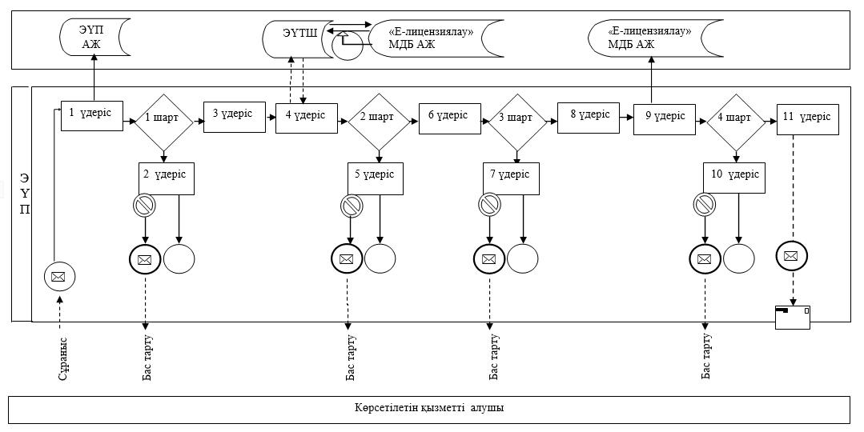

**Шартты белгілер:**

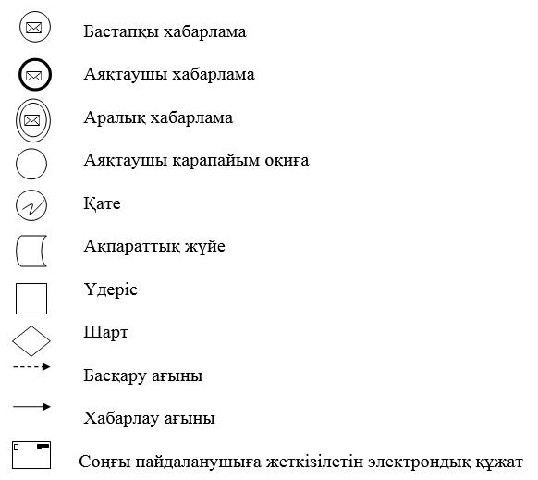

|  |  |
| --- | --- |
|  | "Астық қолхаттарын беру арқылы қойма қызметі бойынша қызметтер көрсетуге лицензия беру" мемлекеттік көрсетілетін қызмет регламентіне 2-қосымша |

**Мемлекеттік көрсетілетін қызметті көрсетудің бизнес-үдерістерінің анықтамалығы (лицензия беру кезінде)**

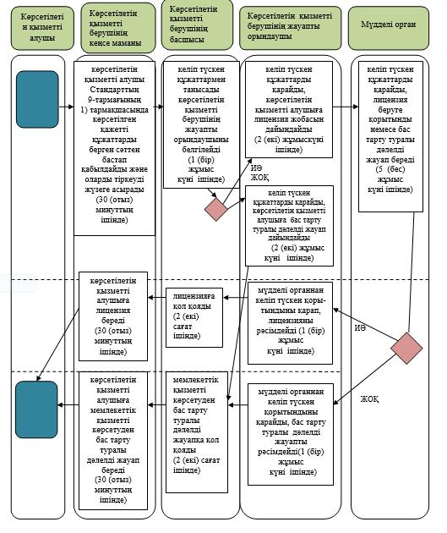

|  |  |
| --- | --- |
|  | "Астық қолхаттарын беру арқылы қойма қызметі бойынша қызметтер көрсетуге лицензия беру" мемлекеттік көрсетілетін қызмет регламентіне 3-қосымша |

**Мемлекеттік көрсетілетін қызметті көрсетудің бизнес-үдерісінің анықтамалығы (лицензияны қайта рәсімдеу кезінде)**

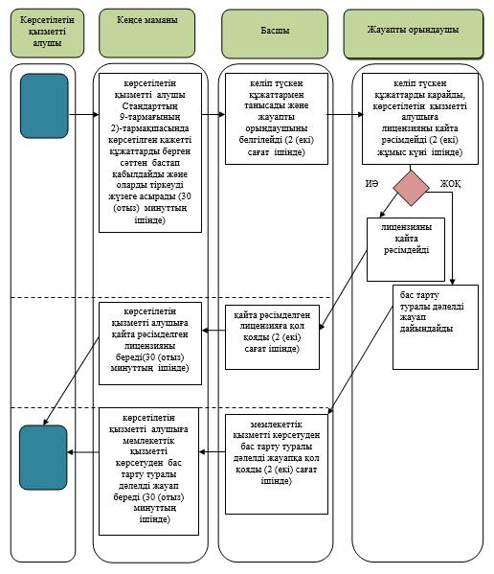

|  |  |
| --- | --- |
|  | "Астық қолхаттарын беру арқылы қойма қызметі бойынша қызметтер көрсетуге лицензия беру" мемлекеттік көрсетілетін қызмет регламентіне 4-қосымша |

**Мемлекеттік көрсетілетін қызметті көрсетудің бизнес-үдерісінің анықтамалығы (лицензияның телнұсқасын беру кезінде)**

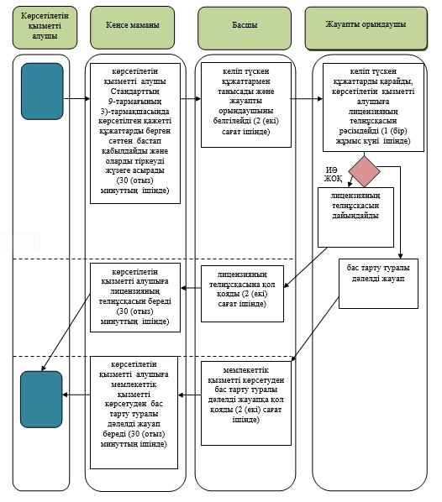

|  |  |
| --- | --- |
|  | "Астық қолхаттарын беру арқылы қойма қызметі бойынша қызметтер көрсетуге лицензия беру" мемлекеттік көрсетілетін қызмет регламентіне 5-қосымша |

**"е-үкімет" веб-порталы арқылы**

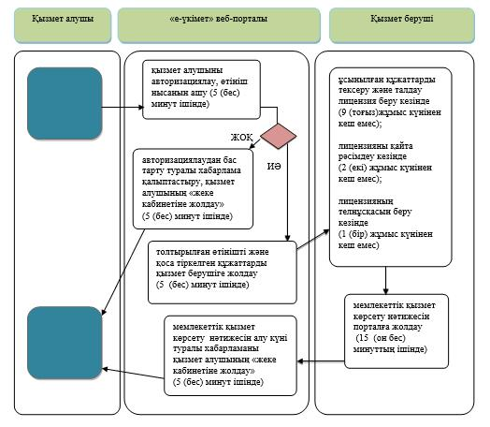

**Шартты белгілер:**

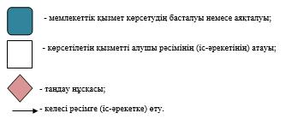

© 2012. Қазақстан Республикасы Әділет министрлігінің «Қазақстан Республикасының Заңнама және құқықтық ақпарат институты» ШЖҚ РМК